|  |  |  |
| --- | --- | --- |
|  | **«Октябрьский районный комитет информирует» № 15/2017** |  |

**Итоги окружных соревнований по атлетическому многоборью**

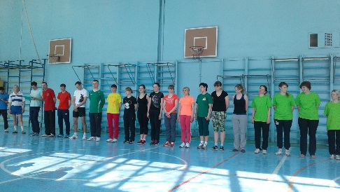21 апреля 2017 г. в спортивном зале гимназии № 43 впервые прошли окружные соревнования по атлетическому многоборью. В соревнованиях приняли участие члены профсоюза из ППО лицея № 25, СОШ №№ 31, 70, 73, гимназии № 43, лицея БИТ, детских садов №№11 и 262.

Соревнование было проведено в целях дальнейшего развития физкультурно-оздоровительной работы в трудовых коллективах; привлечения членов профсоюза к регулярным занятиям физической культурой и спортом; формирования и пропаганды здорового образа жизни, улучшения состояния физкультурно-массовой и спортивной работы в трудовых коллективах; выявления сильнейших спортсменов округа.

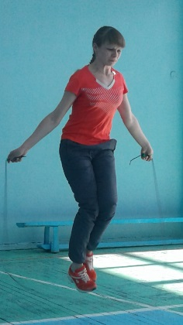Судейская бригада во главе с учителем гимназии №43  
Марцуном А.Ю. (инициатором проведения этого вида спортивных состязаний) обеспечила организованное проведение и объективное судейство атлетического многоборья. Соревнования прошли динамично с соблюдением техники безопасности. Протестов, жалоб и претензий не поступило.

После соревнований все участники и организаторы получили сладкие призы, а также для них было организовано чаепитие.

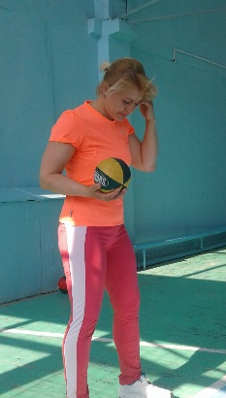Дипломы и призы победителям соревнований будут вручены в трудовых коллективах.

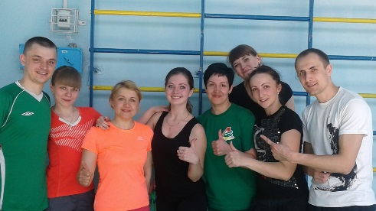Спортивная комиссия президиума РК профсоюза выражает благодарность директору гимназии Мячиной О.А., председателю профкома Павловой И.В., главному судье соревнований   
Марцуну А.Ю. за оказание практической помощи в организации и проведении интересного спортивного мероприятия, а также профсоюзным организациям, принявшим участие в соревнованиях и желает всем здоровья, спортивного азарта и хорошего настроения.

***Результаты соревнований***

Женщины

**1 место** – Чаплыгина Е.В. (лицей № 25)

**2 место** – Гоман Т.Г. (д/с 11)

**3 место** – Кекина Н.Н. (СОШ № 73)

Мужчины

**1 место** – Ханов Р.И. (Гимназия № 43)

**2 место**–Скоробогатов А.А. (Гимназия №43)

**3 место** – Стельмах В.С. (Гимназия № 43)

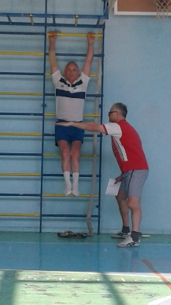РК профсоюза награждает дипломом первой степени Евдокимова Владимира Александровича, учителя физической культуры школы № 31, ветерана педагогического труда, внёсшего огромный вклад в развитие спортивного профсоюзного движения и пропаганду здорового образа жизни.

Председатель РК Никитина А.К.